**SDÜ/Mühendislik Fakültesi/Bilgisayar Mühendisliği**

**BİÇİMSEL DİLLER VİZE 2017 BAHAR**

**Soru 1.**

1. **L={01} dilinin Kleene Star gösterimini yazınız.**

Cevap: {e, 01,0101,010101,01….} ={(01)n | n>=0}

**B)**

**{a,b,c} alfabesinden oluşturulan tüm kelimelerde ‘cb’ kelimesini içeren dilin biçimsel tanımını yapınız.**

Cevap: L={xcby | x,y € {a,b,c}*}

**C)**

S1={2,1}S2={4,5,6} S1x S2 =?

Cevap: {(2,4),(2,5),(2,6),(1,4),(1,5),(1,6)}

**Soru 2.**

**{a,b} alfabesi için L(G)=a2b4 diline ait gramerin üretim kurallarını (P) tanımlayınız. a2b4 ifadesinin başlangıç değişkeninden itibaren (S) nasıl elde edildiğini gösteriniz.**

Cevap:

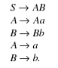

**Soru 3.**

A={a,b,c} alfabesinden L={ac,b} diline ait aşağıdaki ifadeleri bulunuz.

1. L3
2. L-2
3. L0

**Cevap**

1. **acacab, bbb, bacac …**
2. **tanımsız c) {lamda}**

**Soru 4.**

1. **∑={a,b} alfabesinde L={anbn|1<=n<=3}dilini kabul eden DFA’yı tasarlayınız.**

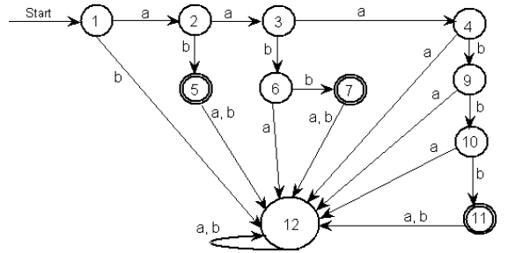

1. **Aşağıdaki NFA’nın dilini tanımlayınız.**

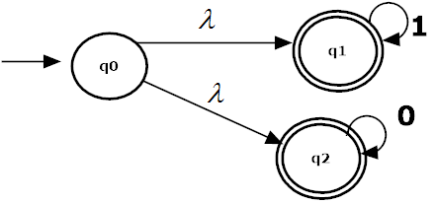

**1*U0\***